УТВЕРЖДАЮ
Руководитель ОП
___________ Сергеева Е.Г.
«____» _____________ 2026 г.
М.П.

ТЕХНИЧЕСКОЕ ЗАДАНИЕ
на разработку
системы для управления заказами и фриланс деятельностью в сфере цифрового искусства

СОГЛАСОВАНО |  | СОГЛАСОВАНО
Студент колледжа ВятГУ  ________________ Никулина А.С.  «____» _____________ 20__ г. |  | Преподаватель по УП  ________________ Долженкова М.Л.  «____» _____________ 20__ г.

2026
Содержание
1 Общие сведения 3
1.1 Полное наименование системы и её условное обозначение 3
1.2 Шифр темы или шифр (номер) договора 3
1.3 Наименования предприятий разработчика и заказчика и их реквизиты 3
1.4 Перечень документов, на основании которых создаётся система 3
1.5 Плановые сроки начала и окончания работ 3
1.6 Сведения об источниках и порядке финансирования работ 3
1.7 Порядок оформления и предъявления заказчику результатов работ 4
2 Цели и назначение создания автоматизированной системы 4
2.1 Цели создания автоматизированной системы 4
2.2 Назначение автоматизированной системы 4
3 Характеристика объекта автоматизации 5
3.1 Краткие сведения об объекте автоматизации 5
3.2 Стейкхолдеры 5
4 Требования к автоматизированной системе 6
4.1 Требования к структуре автоматизированной системы в целом 6
4.2 Требования к функциям, выполняемым автоматизированной системой 7
4.3 Требования к видам обеспечения автоматизированной системы 9
4.3.1 Требования к математическому обеспечению 9
4.3.2 Требования к информационному обеспечению 9
4.3.3 Требования к лингвистическому обеспечению 10
4.3.4 Требования к программному обеспечению 10
4.3.5 Требования к техническому обеспечению 10
4.3.6 Требования к метрологическому обеспечению 11
4.3.7 Требования к организационному обеспечению 11
4.3.8 Требования к методическому обеспечению 11
4.4 Общие технические требования к автоматизированной системе 12
4.4.1 Требования к численности и квалификации персонала 12
4.4.2 Требования к показателям назначения 12
4.4.3 Требования к надёжности 13
4.4.4 Требования по безопасности 13
4.4.5 Требования к эргономике и технической эстетике 13
4.4.6 Требования к транспортабельности 20
4.4.7 Требования к эксплуатации, техническому обслуживанию, ремонту и хранению 20
4.4.8 Требования к защите информации от несанкционированного доступа 21
4.4.9 Требования по сохранности информации при авариях 21
4.4.10 Требования к защите от влияния внешних воздействий 21
4.4.11 Требования к патентной чистоте и патентоспособности 22
4.4.12 Требования по стандартизации и унификации 22
4.4.13 Дополнительные требования 22
5 Состав и содержание работ по созданию системы 22
6 Порядок разработки системы 23
7 Порядок контроля и приёмки системы 23
8 Требования к составу и содержанию работ по подготовке объекта автоматизации к вводу системы в действие 24
9 Требования к документированию 24
10 Источники разработки 24

Общие сведения
Раздел содержит общие сведения о разработке системы.

Полное наименование системы и её условное обозначение
Полное наименование разработки – «Система для управления заказами и фриланс деятельностью в сфере цифрового искусства».

Шифр темы или шифр (номер) договора
Шифр темы и номер договора не присваиваются.

Наименования предприятий разработчика и заказчика и их реквизиты
Разработчиком (исполнителем) является студент ФГБОУ ВО «Вятский государственный университет» (Колледж ВятГУ) группы ИСПк-404-52-00 Никулина А.С.
Заказчиком является Колледж ВятГУ в лице преподавателя по УП Долженковой М.Л. Утверждающим лицом является руководитель образовательной программы Сергеева Е.Г. Официальные реквизиты сторон не приводятся в связи с учебным характером работы.

Перечень документов, на основании которых создаётся система
Система создаётся на основании следующих документов:
- «Первичный анализ» – документ, определяющий цель, стейкхолдеров, границы, данные и риски;
- ГОСТ 34.602-2020 «Информационные технологии. Комплекс стандартов на автоматизированные системы. Техническое задание на создание автоматизированной системы»;
- Федеральный закон от 27.07.2006 № 152-ФЗ «О персональных данных»; Гражданский кодекс РФ, часть четвёртая (ст. 1228, 1233–1235, 1286, 1288);
- Федеральный закон от 27.11.2018 № 422-ФЗ «О проведении эксперимента по установлению специального налогового режима «Налог на профессиональный доход».

Плановые сроки начала и окончания работ
Разработка должна быть осуществлена с 08.09.2026 по 17.05.2027.

Сведения об источниках и порядке финансирования работ
Финансирование работ не предусмотрено: работы выполняются силами исполнителя в рамках учебного плана Колледжа ВятГУ.

Порядок оформления и предъявления заказчику результатов работ
Результаты работ предъявляются Заказчику поэтапно в электронном виде: документы – в форматах DOCX и PDF, программные материалы – исходные тексты и сборка прототипа. Приёмка выполняется в порядке, установленном разделом 7.

Цели и назначение создания автоматизированной системы

Цели создания автоматизированной системы
Целью является создание прототипа веб-приложения для управления заказами и фриланс-деятельностью в сфере цифрового искусства, которое позволяет:
- принимать заявки и вести заказы от брифа до закрытия: тип работы, описание, референсы, срок, стоимость, формат и разрешение результата, условия использования;
- отслеживать этапы выполнения заказа (бриф, предоплата, эскиз, правки, финал, оплата) и контролировать сроки с напоминаниями;
- рассчитывать стоимость работы по прайс-листу и формировать коммерческое предложение;
- согласовывать работы с клиентом по персональной ссылке: просмотр эскизов, комментарии, утверждение этапов;
- вести учёт оплат и формировать финансовую и аналитическую отчётность по заказам, клиентам и периодам.
Качество работы системы оценивается на контрольных наборах: расчёт стоимости и формирование коммерческого предложения – не более 5 с, совпадение с ручным расчётом – 100 % (набор из 20 заказов); счётчик правок верен для 100 % заказов (набор из 30 заказов); напоминание о сроке доставляется не позднее чем через 1 мин после наступления порога; финальные файлы до оплаты клиенту недоступны.

Назначение автоматизированной системы
Система предназначена для ведения заказов цифрового художника-фрилансера от получения заявки до закрытия: учёта требований и файлов, этапов, правок и сроков, расчёта стоимости, согласования работ с клиентами, учёта оплат и формирования отчётности. Пользователи: владелец – художник-фрилансер (ведение заказов, прайс-лист, финансы, настройки), помощник (приём заявок и ведение заказов без доступа к финансовым данным) и клиент (просмотр статуса, предпросмотр, комментарии и утверждение этапов по персональной ссылке без регистрации). Система – инструмент учёта и сопровождения: она не принимает платежи, не формирует чеки налога на профессиональный доход и не заменяет договор (CON-01, CON-02, CON-04).

Характеристика объекта автоматизации

Краткие сведения об объекте автоматизации
Объектом автоматизации является деятельность цифрового художника-фрилансера (индивидуального исполнителя или небольшой студии, работающей как самозанятый) по приёму, выполнению и учёту заказов на цифровые иллюстрации, графику и концепт-арт. Заказы поступают из мессенджеров, социальных сетей, бирж фриланса и по электронной почте; бриф, правки, сроки и оплата ведутся в переписках и разрозненных таблицах, поэтому требования теряются, сроки пропускаются, возникают споры о правках и ошибки в расчёте стоимости. Универсальные таск-трекеры не учитывают раунды правок, права на использование результата и выдачу финала после оплаты, а специализированные CRM-системы избыточны и дороги для одного исполнителя. В область прототипа входят ведение заказов, расчёт стоимости, согласование с клиентом и учёт оплат; приём платежей, создание самих произведений и хранение тяжёлых исходников в границы системы не включены. Система эксплуатируется как веб-приложение на сервере на территории Российской Федерации (CON-06); владелец и помощник работают с веб-интерфейсом из браузера, клиенты – по персональной ссылке. Границы системы приведены в таблице 1.
Таблица 1 – Границы системы
Входит в систему | Остаётся во внешней среде
1) Приём заявок и ведение заказов (бриф, тип работы, срок, стоимость, условия использования) | 1) Создание самих произведений (графические и 3D-редакторы)
2) Воронка этапов заказа и доска заказов с фильтрами | 2) Приём платежей и эквайринг (в системе фиксируется только факт оплаты)
3) Расчёт стоимости по прайс-листу и коммерческое предложение | 3) Формирование чека налога на профессиональный доход, расчёт и уплата налогов
4) Учёт правок, дедлайнов и напоминания | 4) Заключение договоров, электронная подпись и юридическая проверка условий
5) Учёт оплат и финансовая сводка | 5) Хранение тяжёлых исходников (PSD, 3D-сцены, видео)
6) Доступ клиента по ссылке: статус, предпросмотр с водяным знаком, комментарии, утверждение этапов | 6) Интеграция с биржами фриланса и социальными сетями
7) Реестр клиентов и библиотека работ для портфолио | 7) Генерация изображений с помощью ИИ
8) Отчёты (PDF, Excel) и экспорт данных | 8) Бухгалтерский учёт и налоговая отчётность
9) Аутентификация и ролевое разделение доступа | 9) Мобильное приложение и массовые рассылки

Стейкхолдеры
Реестр стейкхолдеров приведён в таблице 2. Внешние нарушители и ошибки пользователей – источники угроз для самой системы; к стейкхолдерам они не относятся.
Таблица 2 – Реестр стейкхолдеров
Идентификатор | Стейкхолдер | Роль и интересы
StH-01 | Владелец (художник-фрилансер) | Основной пользователь и владелец данных: ведёт заказы, назначает цены, контролирует сроки и оплату.
StH-02 | Клиент | Оставляет заявку, согласует эскизы и получает результат по персональной ссылке; заинтересован в понятном статусе заказа и соблюдении сроков.
StH-03 | Помощник владельца | Необязательная роль: приём заявок и ведение заказов без доступа к финансовым данным и настройкам.
StH-04 | Внешний регулятор | Налоговые органы и законодательство об авторском праве и персональных данных; не является прямым пользователем, его требования влияют на систему.

Требования к автоматизированной системе
Раздел состоит из подразделов: требования к структуре автоматизированной системы в целом; требования к функциям, выполняемым автоматизированной системой; требования к видам обеспечения автоматизированной системы; общие технические требования к автоматизированной системе. Требования сформулированы с учётом характеристик ГОСТ 34.602-2020 (единичность, непротиворечивость, актуальность, выполнимость, проверяемость, однозначность) и сведены в реестр (приложение Б) с атрибутами: идентификатор, тип, категория, наименование, формулировка, источник, обоснование, приоритет (MoSCoW), критерий верификации. Допущения по числовым значениям обоснованы в таблице В.6; значения, требующие уточнения, – в таблице В.5.

Требования к структуре автоматизированной системы в целом
Система должна состоять из следующих подсистем, их назначение и основные характеристики приведены ниже:
- подсистема управления заказами и клиентами – приём заявок, ведение заказов, клиентов и файлов, этапы, правки и сроки, журнал событий и срок хранения данных (FR-01–FR-08, FR-24–FR-26, NFR-09);
- подсистема расчёта стоимости – прайс-лист, расчёт стоимости, коммерческое предложение, условия передачи прав (FR-09–FR-11, NFR-01, NFR-12);
- подсистема взаимодействия с клиентом – персональная ссылка, предпросмотр с водяным знаком, комментарии, утверждение этапов, выдача финальных файлов после оплаты (FR-12–FR-15, NFR-10);
- подсистема финансового учёта – платежи, статус оплаты, финансовая сводка, контроль лимита дохода (FR-16–FR-18, NFR-12);
- подсистема отчётности и портфолио – отчёты PDF, экспорт XLSX, библиотека работ (FR-19–FR-21, NFR-02);
- подсистема уведомлений – напоминания о сроках, письма (FR-08, NFR-04, NFR-07);
- веб-интерфейс – доска заказов, карточка заказа, прайс-лист, финансы, отчёты, настройки (FR-02, FR-06, FR-09, FR-17, FR-19, FR-20);
- подсистема аутентификации и разграничения доступа – учётные записи и роли (FR-22, FR-23, NFR-08, NFR-11).
Требования к способам и средствам обеспечения информационного взаимодействия подсистем: веб-интерфейс передаёт запросы владельца и помощника прикладным подсистемам после проверки прав; клиент обращается к подсистеме взаимодействия с клиентом по персональной ссылке и видит только свой заказ; прикладные подсистемы читают и записывают данные в БД, файлы – в файловое хранилище; подсистема уведомлений получает сроки заказов и настройки из БД и передаёт письма почтовому серверу. Схема системы приведена на рисунке 1: внутренние подсистемы показаны прямоугольниками со скруглёнными углами; внешние по отношению к системе объекты – прямоугольниками с двойной боковой рамкой; хранилища данных – цилиндрами; пунктирным контуром объединены прикладные подсистемы; сплошными линиями увеличенной толщины показаны потоки данных, тонкими штриховыми линиями – управляющие воздействия, настройки и взаимодействие пользователей с системой.
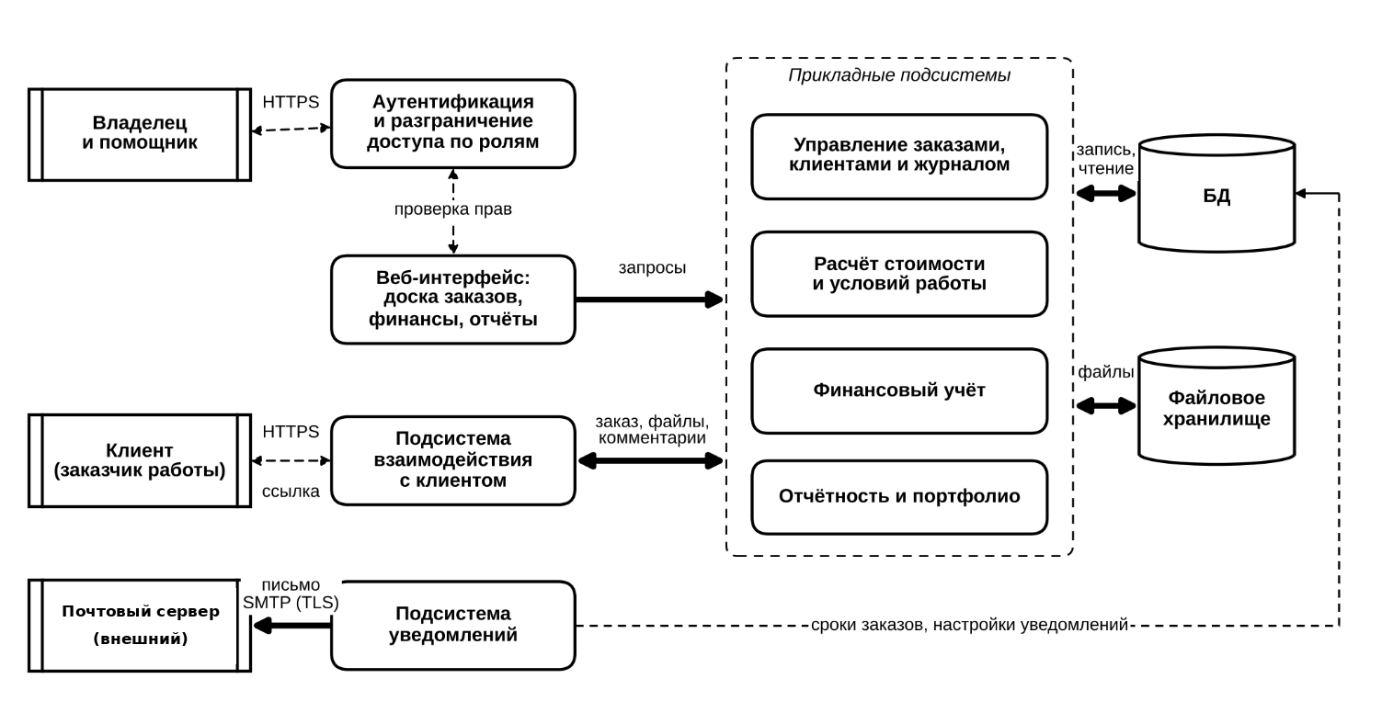
Рисунок 1 – Схема системы
Требования к взаимосвязям со смежными АС, интероперабельности и совместимости не предъявляются: создаваемая система не взаимодействует с другими автоматизированными системами; приём платежей и формирование чеков выполняются вне системы (CON-01, CON-02).
Требования к режимам функционирования: штатная работа (ведение заказов, расчёт стоимости, согласование с клиентами, учёт оплат, уведомления); настройка прайс-листа, лимитов, условий и учётных записей без остановки системы (FR-09, FR-23); обслуживание (резервное копирование и восстановление, NFR-06). При недоступности почтового сервера ведение заказов и уведомления в интерфейсе продолжаются (NFR-07).
Требования по диагностированию системы: сбои отправки писем, ошибки загрузки файлов и ошибки резервного копирования должны регистрироваться в журнале событий и отображаться владельцу (FR-24, NFR-07).
Перспективы развития и модернизации системы: в данную итерацию не включены (Won't Have) интеграция с биржами фриланса, приём онлайн-платежей, формирование чеков и мобильное приложение (FR-27); при добавлении приёма платежей потребуется пересмотр ограничения CON-01.

Требования к функциям, выполняемым автоматизированной системой
Перечень функций, подлежащих автоматизации, приведён в таблице 3; для каждой функции указан результат выполнения. Полные формулировки, источники, обоснование, приоритет и критерий верификации – в приложении Б. Временной регламент: обработка заявок и запросов – по мере поступления; проверка сроков заказов и отправка напоминаний – не реже одного раза в минуту (NFR-04); резервное копирование – не реже одного раза в сутки (NFR-06); время расчёта стоимости и формирования коммерческого предложения – не более 5 с (NFR-01).
Таблица 3 – Функции автоматизированной системы
Идентификатор | Функция | Приоритет
Заказы и клиенты
FR-01 | Приём заявки клиента через форму по ссылке | Must Have
FR-02 | Создание и редактирование заказа | Must Have
FR-03 | Ведение реестра клиентов с историей заказов | Must Have
FR-04 | Прикрепление файлов к заказу | Must Have
Этапы, правки и сроки
FR-05 | Ведение заказа по этапам с контролем допустимых переходов | Must Have
FR-06 | Доска заказов с фильтрацией | Must Have
FR-07 | Учёт раундов правок и лимита правок | Must Have
FR-08 | Напоминания о приближении срока заказа | Must Have
Стоимость и условия работы
FR-09 | Ведение прайс-листа и коэффициентов | Must Have
FR-10 | Расчёт стоимости и формирование коммерческого предложения в PDF | Must Have
FR-11 | Фиксация условий передачи прав на результат | Should Have
Согласование с клиентом
FR-12 | Персональная ссылка клиента: статус и срок заказа | Must Have
FR-13 | Предпросмотр работ с водяным знаком | Must Have
FR-14 | Комментарии и утверждение этапов клиентом | Must Have
FR-15 | Выдача финальных файлов клиенту после оплаты | Must Have
Финансовый учёт
FR-16 | Учёт платежей и определение статуса оплаты | Must Have
FR-17 | Финансовая сводка за период | Must Have
FR-18 | Предупреждение о приближении к годовому лимиту дохода | Should Have
Отчётность и портфолио
FR-19 | Формирование отчётов в формате PDF | Must Have
FR-20 | Экспорт заказов, платежей и статистики в формат XLSX | Must Have
FR-21 | Библиотека завершённых работ для портфолио | Could Have
Доступ, аудит и хранение
FR-22 | Аутентификация и разграничение доступа по ролям | Must Have
FR-23 | Управление учётными записями | Should Have
FR-24 | Ведение журнала событий заказов и системы | Must Have
FR-25 | Срок хранения данных заказов и контролируемое удаление | Must Have
FR-26 | Защита от дублирования заказов и платежей | Should Have
Перспективы развития
FR-27 | Интеграция с биржами, онлайн-платежи, формирование чеков, мобильное приложение | Won't Have

Требования классифицированы по типам: функциональные (FR), нефункциональные (NFR) с категориями «Производительность», «Надёжность», «Безопасность», «Точность», «Масштабируемость», «Удобство использования», «Совместимость» и ограничения (CON). Приоритизация выполнена методом MoSCoW. Приёмка выполняется по требованиям Must Have; Should Have и Could Have реализуются в объёме, согласованном с Заказчиком; Won't Have не реализуются и не проверяются.

Требования к видам обеспечения автоматизированной системы
Подраздел содержит требования к математическому, информационному, лингвистическому, программному, техническому, метрологическому, организационному и методическому обеспечению системы.

Требования к математическому обеспечению
Область применения математических методов ограничена расчётом стоимости заказа, платы за дополнительные правки, предоплаты и задолженности, контролем срока заказа и лимита дохода, а также проверкой точности расчётов; типовые алгоритмы не используются, приведённые ниже зависимости подлежат разработке. Денежные величины хранятся в копейках (целые числа), округление до копейки выполняется по правилам математического округления (NFR-12). Стоимость заказа рассчитывается по формуле:
C = B × K_{сл} × K_{ср} × K_{исп} (1)
где B – базовая цена типа работы, руб.; K_{сл}, K_{ср}, K_{исп} – коэффициенты сложности, срочности и коммерческого использования (K ≥ 1; если коэффициент не применяется, K = 1).
Плата за дополнительные правки сверх лимита, включённого в стоимость:
S = max(0; N_{пр} − N_{лим}) × P_{пр} (2)
где N_{пр} – число раундов правок по заказу; N_{лим} – лимит правок, включённый в стоимость (по умолчанию 3); P_{пр} – цена одной дополнительной правки, руб.
Размер предоплаты и задолженность клиента по заказу:
A = C × d / 100 (3)
D = C + S − ΣP_{i} (4)
где d – доля предоплаты, % (по умолчанию 50); P_{i} – сумма i-го внесённого платежа, руб. Заказ считается оплаченным при D = 0; при D < 0 владельцу выводится предупреждение о переплате.
Момент напоминания о сроке заказа и допустимая задержка доставки напоминания:
t_{напом} = t_{срок} − Δ, T_{напом} = t_{дост} − t_{напом} (5)
где t_{срок} – срок заказа; Δ – интервал напоминания (48 и 24 ч, настраивается); t_{дост} – момент передачи уведомления получателю; T_{напом} должно быть не более 1 мин (NFR-04).
Предупреждение о приближении к годовому лимиту дохода формируется, если доход нарастающим итогом за календарный год достиг порога:
I_{год} ≥ θ × L (6)
где I_{год} – доход за календарный год, руб.; L – годовой лимит дохода (по умолчанию 2 400 000 руб., настраивается); θ – доля лимита (по умолчанию 0,8).
Показатель точности расчёта стоимости на контрольном наборе:
E = N_{ош} / N_{зак} × 100 % (7)
где N_{ош} – число заказов, для которых расчёт системы отличается от ручного; N_{зак} = 20; требуется E = 0 (NFR-12). Время расчёта и формирования предложения T = t_{кп} − t_{ввод} (момент готовности коммерческого предложения минус момент ввода параметров) должно быть не более 5 с (NFR-01).

Требования к информационному обеспечению
Состав, структура и способ организации данных: данные хранятся в реляционной БД в таблицах учётных записей (хэш пароля), клиентов, заказов, этапов и правок, прайс-листа, платежей (суммы в копейках), комментариев и утверждений клиента, настроек и журнала событий; файлы заказов (референсы, эскизы, версии, финальные работы) – в файловом хранилище, в БД хранятся их метаданные и путь; структура таблиц уточняется на этапе проектирования и согласуется с Заказчиком. Состав данных клиента ограничен именем или псевдонимом и контактом для связи (CON-03). Требования к информационному обмену между компонентами системы и требования к информационной совместимости со смежными АС не предъявляются: система не обменивается данными с другими автоматизированными системами. Действующие классификаторы не используются; разработка новых классификаторов и унифицированных форм документов не требуется, формы коммерческого предложения и отчётов определяются в проектных решениях. Применение СУБД: реляционная СУБД выбирается на этапе проектирования и согласуется с Заказчиком. Представление данных: даты и время – в формате ISO 8601, денежные суммы – в рублях с двумя знаками после запятой (хранятся в копейках), отчёты – в форматах PDF и XLSX (раздел 9). Контроль, хранение, обновление и восстановление данных: срок хранения данных заказов задаётся владельцем, по умолчанию 3 года (FR-25); резервное копирование БД и файлов и восстановление – не реже одного раза в сутки (NFR-06); экспорт всех данных владельца в XLSX и JSON (FR-20).

Требования к лингвистическому обеспечению
Язык, используемый в системе, – русский; возможность расширения набора языков не требуется. Способ организации диалога – экранные формы веб-интерфейса с элементами управления (кнопки, поля, раскрывающиеся списки, таблицы, доска заказов); описание форм и элементов приведено в 4.4.5. Разработке подлежат справочники: типов работ (иллюстрация, персонаж, концепт-арт, логотип, баннер и др.) – редактируемый владельцем список (FR-09); этапов заказа – закрытый перечень «Заявка», «Бриф согласован», «Предоплата получена», «Эскиз», «Согласование», «Правки», «Финал», «Оплачен», «Закрыт», «Отменён» (FR-05); шаблонов писем и коммерческого предложения (FR-10). Формализованные языки описания данных и правил в системе не применяются.

Требования к программному обеспечению
Требования к составу и видам программного обеспечения, к выбору используемого и к разрабатываемому программному обеспечению: язык программирования, реляционная СУБД, веб-сервер и библиотеки выбираются на этапе проектирования и согласуются с Заказчиком; перечень допустимых покупных программных средств не устанавливается – использование покупных (лицензионных) программных средств не предусматривается, предпочтение отдаётся свободно распространяемым компонентам, условия лицензий которых допускают использование. Формирование PDF и XLSX, нанесение водяного знака на предпросмотр (FR-13) и отправка писем по SMTP выполняются программными библиотеками. Внешние сервисы приёма платежей и формирования чеков в системе не используются (CON-01, CON-02).

Требования к техническому обеспечению
Виды технических средств, допустимых к использованию в системе: сервер системы (физический или виртуальный, в том числе арендованный), размещаемый на территории Российской Федерации (CON-06), с хранилищем для файлов заказов и резервных копий; рабочее место владельца и помощника – компьютер, ноутбук или планшет с браузером (4.4.5); устройство клиента с браузером; почтовый сервер (SMTP) для уведомлений. Требования к функциональным, конструктивным и эксплуатационным характеристикам средств технического обеспечения: сервер предоставляется Заказчиком; требования к вычислительной мощности, объёму памяти и дисков сервера уточняются по результатам испытаний (NFR-02, NFR-03, NFR-13) и согласуются с Заказчиком (таблица В.5).

Требования к метрологическому обеспечению
Количественные значения показателей метрологического обеспечения, требования к методам и средствам измерений, к метрологическому обеспечению испытаний, к программе метрологического обеспечения, к метрологической совместимости технических средств и к проведению метрологической экспертизы документации не предъявляются: система не выполняет измерений физических величин.

Требования к организационному обеспечению
Требования к структуре и функциям подразделений, участвующих в функционировании системы или обеспечивающих эксплуатацию: специальные подразделения не требуются; владелец системы (художник-фрилансер или студия) эксплуатирует и настраивает систему и при необходимости назначает пользователей с ролью «помощник». Требования к организации функционирования системы и порядку взаимодействия персонала и пользователей: порядок настройки прайс-листа, лимита правок, доли предоплаты, условий передачи прав, сроков хранения и учётных записей определяет владелец; договор или оферту, согласие клиентов на обработку персональных данных и чеки налога на профессиональный доход владелец оформляет вне системы (CON-02, CON-04); клиенты взаимодействуют с системой только по персональным ссылкам. Требования к организации функционирования при сбоях, отказах и авариях – по NFR-05–NFR-07. Обеспечение разработчика нормативными документами, необходимыми для разработки системы, выполняет Заказчик; перечень документов приведён в разделе 10.

Требования к методическому обеспечению
Перечень применяемых при разработке и функционировании системы нормативно-технических документов приведён в разделе 10. Порядок и правила обеспечения разработчика нормативно-технической документацией: документы предоставляются Заказчиком в электронном виде при разработке ТЗ и на последующих этапах; методика испытаний оформляется в виде программы и методики испытаний (раздел 7).

Общие технические требования к автоматизированной системе

Требования к численности и квалификации персонала
Требования к численности персонала и пользователей: для эксплуатации системы должен быть один владелец; численность пользователей с ролью «помощник» не ограничивается; клиенты регистрации не проходят и доступа к другим заказам не имеют. Требования к квалификации персонала и пользователей, порядку их подготовки и контроля знаний и навыков: владелец – уверенный пользователь компьютера и веб-приложений, знающий свои расценки, условия работы и налоговый режим; специальных знаний в области информационных технологий не требуется, достаточно изучить руководство пользователя; создание заказа и расчёт коммерческого предложения по руководству должны занимать не более 5 минут (NFR-14). Помощник проходит краткий инструктаж по руководству; клиент специальной подготовки не проходит. Требуемый режим работы персонала и пользователей: круглосуточный доступ к системе; специальный график работы не устанавливается.

Требования к показателям назначения
Значения параметров, характеризующих степень соответствия системы её назначению, приведены в таблице 4; обоснование значений – в таблице В.6.
Таблица 4 – Показатели назначения
Показатель | Значение | Требование
Время расчёта стоимости и формирования коммерческого предложения | не более 5 с | NFR-01
Задержка доставки напоминания о сроке | не более 1 мин | NFR-04
Интервалы напоминаний о сроке | за 48 и 24 ч (настраиваются) | FR-08
Лимит правок в стоимости заказа | 3 раунда по умолчанию | FR-07
Доля предоплаты | 50 % по умолчанию | FR-16
Максимальный размер загружаемого файла | не более 50 МБ | NFR-13
Срок действия ссылки клиента | 30 суток по умолчанию | NFR-10
Срок хранения данных заказов | 3 года по умолчанию | FR-25
Объём данных при испытаниях | 1 000 заказов, 20 000 записей журнала | NFR-03
Одновременная работа пользователей | до 20 сеансов | NFR-03
Время отклика интерфейса | не более 3 с в 95 % запросов | NFR-02
Время формирования отчёта | не более 30 с | NFR-02
Точность финансовых расчётов | до копейки, расхождений нет | NFR-12
Порог предупреждения по лимиту дохода | 80 % от лимита (2 400 000 руб. в год) | FR-18
Периодичность резервного копирования | не реже 1 раза в сутки | NFR-06
Повтор передачи письма | не менее 3 раз с интервалом 60 с | NFR-07
Блокировка при подборе пароля | 15 мин после 5 попыток | NFR-11
Время создания заказа и расчёта предложения | не более 5 мин | NFR-14

Требования к надёжности
Состав и значения показателей надёжности: сохранность подтверждённых записей заказов, платежей и журнала событий при аварийном завершении процессов и перезагрузке сервера (NFR-05); резервное копирование БД и файлов не реже одного раза в сутки и возможность восстановления из резервной копии (NFR-06). Перечень аварийных ситуаций, по которым регламентированы требования к надёжности: отказ БД или файлового хранилища, перезагрузка сервера, потеря электропитания сервера, недоступность почтового сервера (для которой предусмотрен повтор передачи письма не менее 3 раз с интервалом 60 с и фиксация сбоя, NFR-07). Отказом системы считается: потеря подтверждённой записи заказа, платежа или журнала; потеря файла после подтверждения его загрузки; недоступность веб-интерфейса при работающем сервере; выдача клиенту финальных файлов до оплаты (нарушение FR-15). Методы оценки и контроля показателей надёжности – испытание на стенде с принудительным завершением процессов и перезагрузкой (раздел 7).

Требования по безопасности
Требования по безопасности при монтаже, наладке, эксплуатации, обслуживании и ремонте технических средств системы: сервер и рабочие места пользователей должны соответствовать действующим на территории Российской Федерации нормам электробезопасности и пожарной безопасности; специальные требования к защите от электромагнитных полей, к допустимым уровням вибрационных и шумовых нагрузок не предъявляются, так как система реализуется на стандартном серверном и пользовательском оборудовании. Соответствие технических средств указанным нормам при эксплуатации обеспечивает владелец системы (для арендованного сервера – поставщик серверных мощностей). Требования по обеспечению экологической безопасности не предъявляются. Требования к защите обрабатываемой информации приведены в 4.4.8.

Требования к эргономике и технической эстетике
Интерфейс системы должен обеспечивать удобное, понятное и последовательное взаимодействие владельца, помощника и клиента с учётом их задач и предоставленных полномочий. Организация экранных форм должна снижать количество действий, необходимых для выполнения типовых операций, и обеспечивать быстрое восприятие сведений о заказах, сроках, согласованиях и оплате. Для работы с системой не должны требоваться специальные навыки, кроме базового владения веб-браузером.
Средством отображения информации и взаимодействия с системой является веб-интерфейс, доступный по протоколу HTTPS в актуальных стабильных версиях браузеров Google Chrome, Mozilla Firefox и Microsoft Edge (NFR-15). Язык интерфейса – русский. Наименования разделов, элементов управления, статусов, уведомлений и сообщений должны использовать единообразную терминологию, согласованную с предметной областью системы.
Рабочие экраны владельца и помощника должны быть удобны для использования на персональном компьютере или ноутбуке с клавиатурой и указательным устройством. Клиентская страница должна корректно отображаться на компьютерах, планшетах и смартфонах. Основные элементы интерфейса должны оставаться доступными при изменении ширины окна; горизонтальная прокрутка основных рабочих областей не допускается, за исключением случаев отображения широких таблиц, если адаптивное представление невозможно.
Структура интерфейса должна соответствовать ролям пользователей и выполняемым ими операциям. Владельцу должны быть доступны доска заказов, карточки заказов и клиентов, прайс-лист, финансовый учёт, отчёты, портфолио и настройки. Помощнику должны быть доступны функции приёма заявок и ведения заказов в пределах предоставленных полномочий. Клиент должен взаимодействовать с системой через персональную страницу по ссылке и видеть только сведения, относящиеся к его заказу.
Основные экранные формы должны включать:
– доску заказов с группировкой по этапам, отображением сроков и выделением просроченных заказов, а также фильтрами по клиенту, типу работы и сроку;
– карточку заказа с брифом, референсами и файлами, параметрами результата, сроком, стоимостью, условиями использования, текущим этапом, историей правок, платежами, комментариями и журналом событий;
– формы создания и редактирования заявки и заказа с понятными подписями полей, обозначением обязательных данных и сообщениями о некорректном вводе;
– раздел прайс-листа для управления типами работ, базовыми ценами и коэффициентами, а также форму расчёта стоимости и подготовки коммерческого предложения;
– раздел финансового учёта с данными о платежах, статусами оплаты и сводкой за выбранный период; доступ к разделу должен иметь только владелец;
– раздел отчётности с выбором периода и возможностью формирования отчётов в PDF и экспорта данных в XLSX;
– клиентскую страницу согласования с отображением этапа и срока, предпросмотром изображений с водяным знаком, комментированием и подтверждением этапов.
Элементы управления должны иметь однозначные названия и визуально различаться по назначению. Поля ввода должны сопровождаться подписями, обязательные поля – явным обозначением. При ошибке ввода система должна указывать, какое поле требует исправления и как его исправить. Для значимых действий (например, отмены заказа или подтверждения этапа) должны отображаться понятные подтверждения; после успешного выполнения действия пользователь должен получать соответствующее уведомление.
Сведения о текущем этапе заказа, сроках, оплате и доступности итоговых файлов должны отображаться однозначно и согласованно на всех относящихся к ним экранах. Изменения этапов, комментарии и утверждения клиента должны быть визуально различимы. История событий заказа должна быть представлена в хронологическом порядке с указанием события и времени его регистрации.
Техническая эстетика интерфейса должна обеспечивать композиционную целостность, визуальную упорядоченность и единый стиль оформления. Для экранных форм должны применяться согласованные шрифты, цветовая палитра, отступы, размеры элементов и правила оформления таблиц, карточек, кнопок и уведомлений. Цветовое выделение статусов должно сопровождаться текстовыми обозначениями или другими визуальными признаками и не быть единственным способом передачи информации. Макеты экранных форм, приведённые в ТЗ, определяют состав и назначение элементов и могут уточняться при проектировании без изменения установленных требований к функциям системы.

Состав экранных форм различается по ролям пользователей: владельцу должны быть доступны все формы (доска заказов, карточка заказа, клиенты, прайс-лист, финансы, отчёты, портфолио, настройки), помощнику – формы приёма заявок и ведения заказов и клиентов без доступа к финансам, прайс-листу и настройкам, клиенту – только страница согласования своего заказа по персональной ссылке (FR-12, FR-22). На рисунках 2 – 9 приведены макеты экранных форм и описание отображаемых на них элементов управления. Макеты иллюстрируют состав и взаимное расположение элементов и не определяют окончательный внешний вид системы.
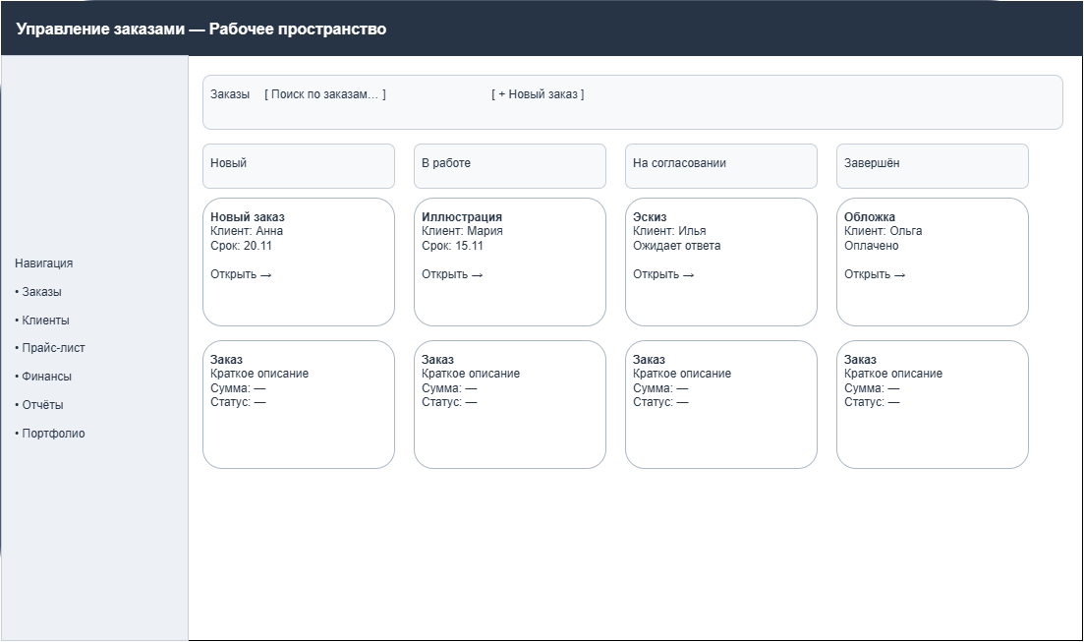
Рисунок 2 – Макет панели с доской заказов
Экранная форма «Доска заказов» предназначена для отображения и оперативного управления всеми заказами исполнителя. Форма включает область навигации по основным разделам системы, панель поиска заказов и кнопку создания нового заказа. Основная область представлена доской, разделённой на колонки в соответствии с этапами выполнения заказа; на макете для наглядности показаны укрупнённые группы этапов («Новый», «В работе», «На согласовании», «Завершён»), полный перечень этапов приведён в 4.3.3.
Каждый заказ отображается в виде карточки, содержащей наименование или краткое описание заказа, имя заказчика, срок выполнения и текущую информацию о состоянии заказа. Для перехода к подробной информации предусмотрена команда «Открыть». Расположение карточек по этапам должно обеспечивать наглядное представление текущей загрузки исполнителя и позволять быстро определить заказы, требующие внимания.

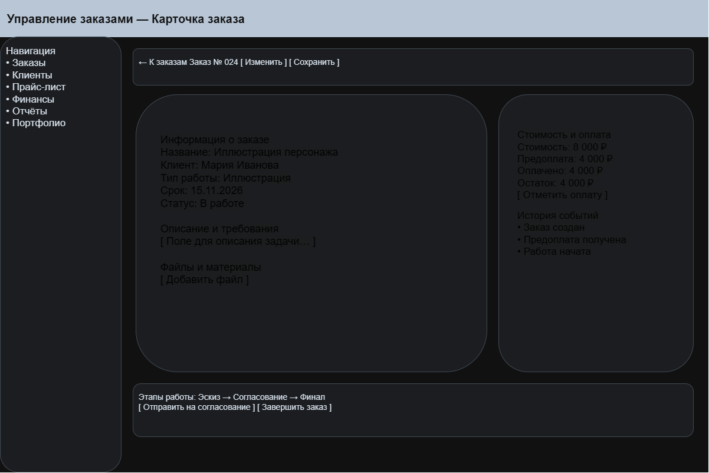
Рисунок 3 – Макет карточки заказа
Экранная форма «Карточка заказа» предназначена для просмотра и редактирования сведений о конкретном заказе на протяжении всего цикла его выполнения. Форма содержит основные данные заказчика и заказа, включая тип работы, описание задачи, референсы, срок выполнения, стоимость, условия использования результата и согласованные параметры работы.
В форме предусматривается отображение текущего этапа заказа и доступных действий по его сопровождению: изменение статуса, фиксация предоплаты и окончательной оплаты, добавление промежуточных материалов, регистрация комментариев и правок, а также указание условий передачи финальных файлов. Для контроля выполнения заказа должна отображаться история основных событий, включая изменение этапов, согласование материалов и фиксацию оплат.
Состав доступных для просмотра и редактирования полей определяется ролью пользователя. Финансовые сведения и настройки прайс-листа доступны владельцу системы; помощник работает в пределах предоставленных ему прав.
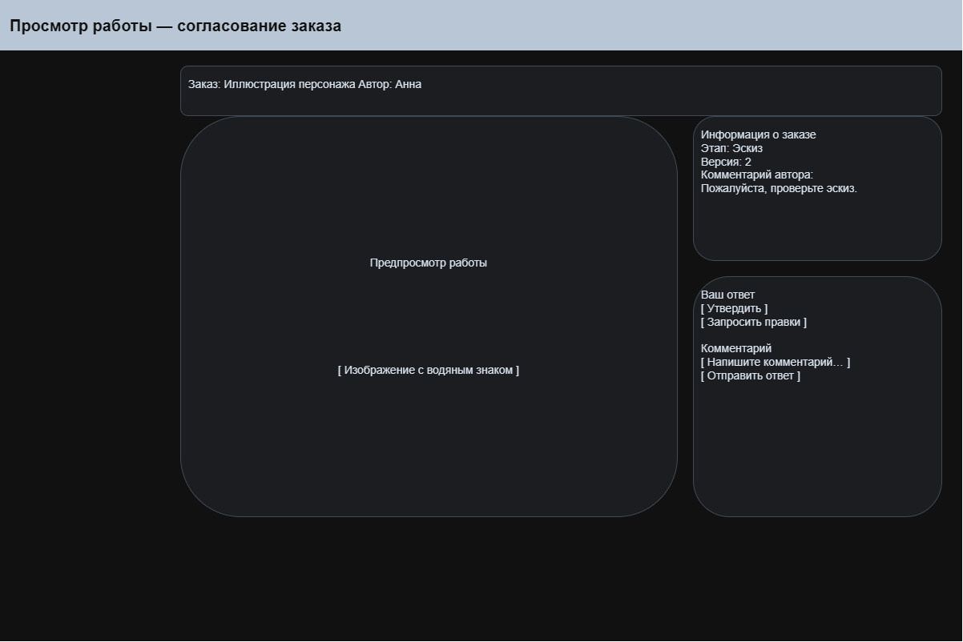
Рисунок 4 – Макет формы согласования с клиентом
Экранная форма «Согласование работы клиентом» предназначена для взаимодействия заказчика с исполнителем по персональной ссылке без необходимости регистрации в системе. Форма обеспечивает просмотр сведений о заказе, текущего этапа выполнения и срока, а также просмотр эскизов и промежуточных версий работы.
Заказчику предоставляются средства для оставления комментариев, направления замечаний и подтверждения согласования представленного этапа. При наличии ограничений на количество включённых в стоимость правок система должна отображать информацию об использованных и оставшихся правках. Материалы, доступные на этапе согласования, отображаются в виде предпросмотра с водяным знаком.
Финальные файлы предоставляются заказчику только после фиксации полной оплаты и перевода заказа в соответствующий статус. Интерфейс должен ясно различать действия просмотра, комментирования и утверждения этапа.
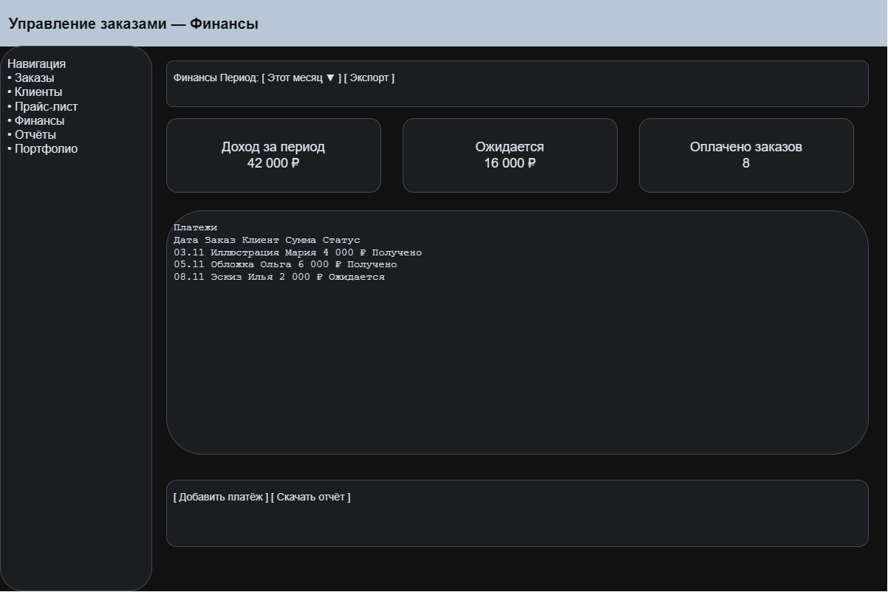
Рисунок 5 – Макет формы «Финансы»
Экранная форма «Финансы» предназначена для учёта поступлений и контроля финансового состояния заказов. Форма обеспечивает отображение сведений о стоимости заказов, полученных предоплатах, окончательных платежах и неоплаченных суммах.
Пользователю предоставляется возможность просматривать финансовые данные за выбранный период и анализировать поступления в разрезе заказов и клиентов. Сводная информация должна позволять оценивать общий доход, средний чек и объём задолженности по текущим заказам. Для заказов, по которым предусмотрена оплата частями, должны отображаться сумма заказа, размер полученной оплаты и остаток к оплате.
При использовании системы самозанятым исполнителем форма может отображать накопленный доход за год и предупреждение о приближении к установленному годовому лимиту. Система не формирует налоговые чеки, а позволяет хранить сведения о номере или ссылке на чек, сформированный во внешнем сервисе.
Доступ к финансовой информации предоставляется владельцу системы. Помощник исполнителя доступа к финансовым данным не имеет.
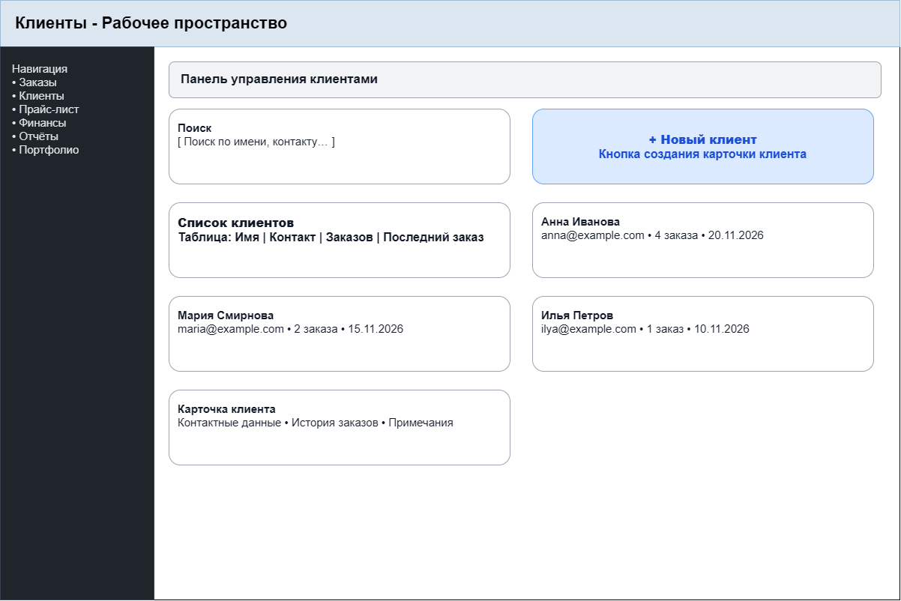
Рисунок 6 – Макет формы «Клиенты»
Экранная форма «Клиенты» предназначена для хранения и просмотра информации о заказчиках, а также для упрощения взаимодействия с ними в процессе выполнения заказов. Форма содержит список клиентов и панель поиска, позволяющую быстро находить записи по имени или контактным данным. Для добавления нового клиента предусмотрена соответствующая команда.
В списке клиентов отображаются основные сведения: имя или наименование клиента, контактная информация, количество оформленных заказов и дата последнего заказа. При выборе записи пользователь может перейти к карточке клиента, содержащей подробные контактные данные, историю заказов и дополнительные примечания.
Экранная форма должна обеспечивать быстрый доступ к информации о постоянных заказчиках и позволять просматривать связанные с ними заказы.
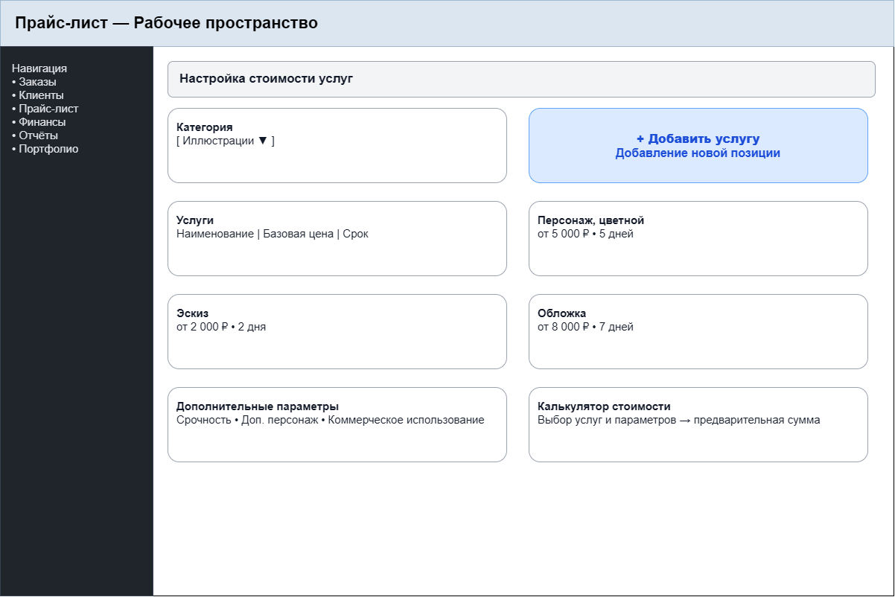
Рисунок 7 – Макет прайс-листа
Экранная форма «Прайс-лист» предназначена для управления перечнем услуг исполнителя и базовыми параметрами их стоимости. Форма содержит список услуг, сгруппированных по категориям, а также сведения о наименовании услуги, базовой цене и ориентировочном сроке выполнения.
Пользователю предоставляется возможность добавлять новые позиции и редактировать существующие. Для расчёта предварительной стоимости заказа предусматривается выбор услуг и дополнительных параметров, таких как срочность выполнения, дополнительные персонажи или условия коммерческого использования.
Экранная форма должна обеспечивать наглядное представление цен и позволять использовать заданные параметры при формировании стоимости заказа. Изменение прайс-листа должно быть доступно пользователю с соответствующими правами.

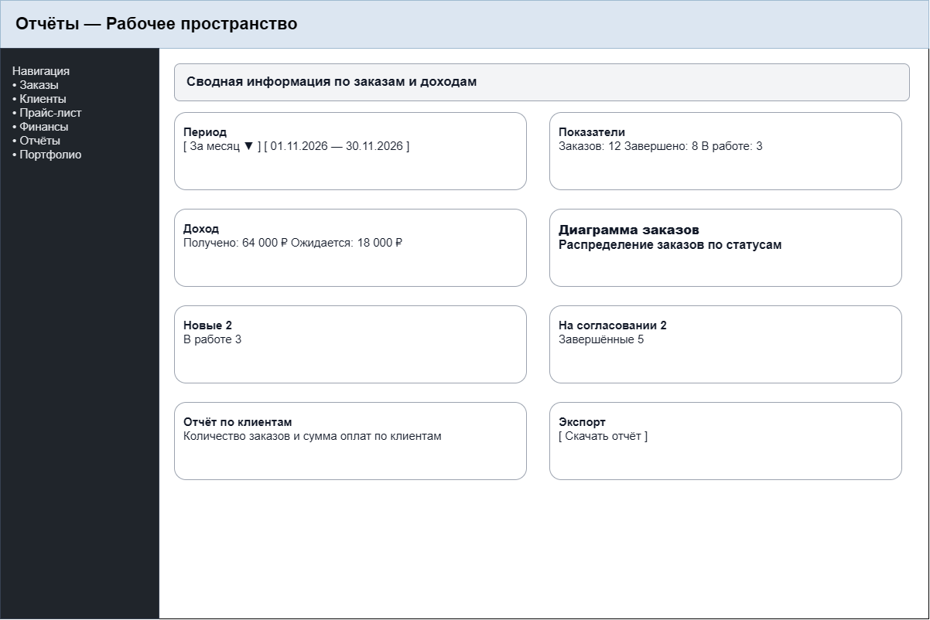
Рисунок 8 – Макет формы с отчётами
Экранная форма «Отчёты» предназначена для получения сводной информации о заказах и финансовых результатах деятельности исполнителя. Форма предусматривает выбор отчётного периода и отображение основных показателей, включая общее количество заказов, количество завершённых заказов, количество заказов в работе, полученные платежи и ожидаемые поступления.
Для наглядного представления данных используется графическое распределение заказов по статусам. Дополнительно предусматривается отображение информации о заказах и оплатах в разрезе клиентов. Пользователь может сформировать отчёт за выбранный период и при необходимости выгрузить его для дальнейшего использования.
Экранная форма должна обеспечивать удобное восприятие сводных показателей и позволять оценивать текущую загрузку и финансовое состояние заказов.

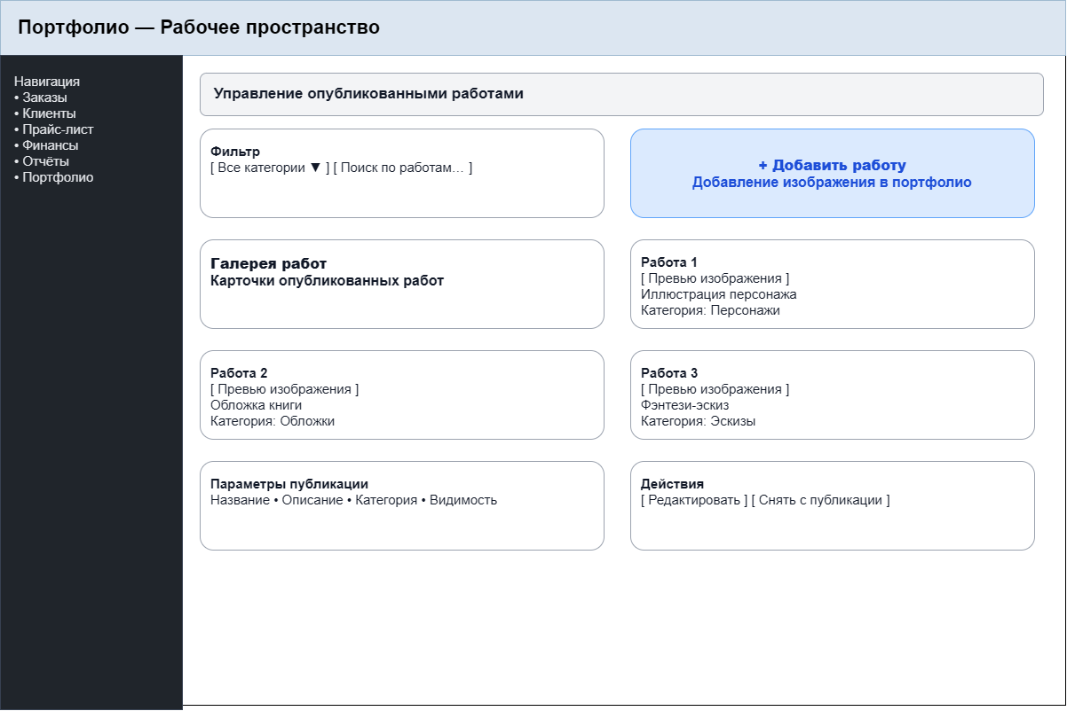
Рисунок 9 – Макет страницы с портфолио
Экранная форма «Портфолио» предназначена для управления подборкой выполненных работ, доступных для демонстрации потенциальным заказчикам. Форма содержит галерею работ, фильтрацию по категориям и поиск по названию.
Для добавления работы предусматривается отдельная команда. При создании или редактировании записи пользователь может указать название, описание, категорию и параметры публикации. Для каждой работы отображается предварительный просмотр изображения и основные сведения.
Пользователю предоставляется возможность редактировать сведения о работе и управлять её публикацией, в том числе снимать работу с отображения в портфолио. Интерфейс должен обеспечивать наглядное представление изображений и удобную навигацию по опубликованным материалам.

Требования к транспортабельности
Требования не предъявляются: система является стационарной и размещается на сервере (физическом или арендованном), подвижных составных частей не имеет.

Требования к эксплуатации, техническому обслуживанию, ремонту и хранению
Условия и регламент эксплуатации: система эксплуатируется круглосуточно на сервере системы (4.3.5); условия должны обеспечивать работу технических средств с показателями надёжности по 4.4.3. Требования к видам, периодичности и объёму технического обслуживания: контроль резервных копий (NFR-06) и журнала событий и сбоев (FR-24) – не реже одного раза в сутки; работа без обслуживания не допускается. Предварительные требования к размещению технических средств, энергоснабжению, вентиляции и охлаждению не предъявляются: система размещается на стандартном серверном оборудовании. Требования к запасным частям, инструментам и принадлежностям не предъявляются: аппаратные компоненты не разрабатываются. Регламент обслуживания и порядок установки, настройки и восстановления описываются в руководстве администратора (раздел 9).

Требования к защите информации от несанкционированного доступа
Систему должна защищать от несанкционированного доступа совокупность требований: аутентификация пользователей по логину и паролю и разграничение доступа по ролям «владелец» и «помощник» с проверкой прав на стороне сервера (FR-22); хранение паролей только в виде хэшей, вычисленных адаптивной функцией с индивидуальной солью (NFR-08); защита журнала событий заказов от изменения и удаления средствами интерфейса и программных интерфейсов (NFR-09); доступ клиента только к своему заказу по персональной ссылке с ограниченным сроком действия и к финальным файлам только после оплаты (FR-12, FR-15, NFR-10); блокировка входа после серии неудачных попыток подбора пароля и предоставление веб-интерфейса только по протоколу HTTPS (NFR-11); ведение журнала действий пользователей (FR-24). Состав мер защиты персональных данных клиентов определяет владелец как оператор персональных данных в соответствии со ст. 18.1 и 19 Федерального закона № 152-ФЗ; система предоставляет технические возможности и не гарантирует соответствие владельца требованиям законодательства (CON-04).

Требования по сохранности информации при авариях
Перечень событий, при которых должна быть обеспечена сохранность информации: аварийное завершение процессов системы, перезагрузка сервера, отказ БД, потеря электропитания сервера. При перечисленных событиях подтверждённые записи заказов, платежей и журнала событий должны сохраняться, а система должна автоматически возобновлять работу после перезапуска без вмешательства владельца (NFR-05); восстановление данных и файлов из резервной копии – по NFR-06.

Требования к защите от влияния внешних воздействий
Требования к радиоэлектронной защите средств системы, к стойкости, устойчивости и прочности к внешним воздействиям не предъявляются: система эксплуатируется на серверном и пользовательском оборудовании в штатных условиях, установленных изготовителем серверного и офисного оборудования. Защита веб-интерфейса от несанкционированных обращений приведена в 4.4.8.

Требования к патентной чистоте и патентоспособности
При разработке должны использоваться только объекты интеллектуальной собственности, права на которые получены и используются без нарушения прав третьих лиц в соответствии с частью четвёртой Гражданского кодекса Российской Федерации; условия лицензий используемых программных компонентов должны соблюдаться. Специальные патентные исследования не проводятся ввиду учебного характера разработки; требования к патентоспособности созданных решений не предъявляются.

Требования по стандартизации и унификации
Требуемая степень использования стандартных и унифицированных методов реализации функций системы: система должна использовать стандартные протоколы (HTTP, HTTPS, SMTP, TLS) и форматы документов (PDF, XLSX); документация оформляется по стандартам раздела 9. Требования к использованию типовых автоматизированных рабочих мест, компонентов и комплексов не предъявляются: рабочие места пользователей – универсальные компьютеры с браузером.

Дополнительные требования
Требования к оснащению системы учебно-тренировочными средствами, к сервисной аппаратуре и стендам для проверки элементов системы, а также специальные требования по усмотрению разработчика или Заказчика: для испытаний должен быть подготовлен тестовый стенд (сервер системы, тестовый SMTP-сервер, устройства с браузерами для ролей владельца, помощника и клиента) и контрольные наборы синтетических данных – 20 заказов для проверки расчёта стоимости (разные типы работ, срочность, коммерческое использование), 30 заказов для проверки счётчика правок, а также 1 000 заказов и 20 000 записей журнала для проверки объёмов; использование реальных персональных данных клиентов и сведений о доходах при испытаниях не допускается (CON-05).

Состав и содержание работ по созданию системы
Перечень работ приведён в таблице 5. Плановая длительность этапов, начиная с разработки ТЗ, – 12 недель.
Таблица 5 – Перечень необходимых работ
№ этапа | Наименование этапа | Длительность | Состав работ | Результат
1 | Первичный анализ | 1 неделя | Цель, стейкхолдеры, границы, данные, риски, первичные требования | Документ «Первичный анализ»
2 | Разработка ТЗ | 2 недели | Сценарии, реестр требований, анализ полноты, ТЗ по ГОСТ 34.602-2020 | Техническое задание
3 | Проектирование | 3 недели | Архитектура, модель БД, макеты экранных форм, подготовка стенда и контрольных наборов | Проектные решения
4 | Программная реализация | 4 недели | Ведение заказов, расчёт стоимости, согласование с клиентом, учёт оплат, уведомления, веб-интерфейс, отчётность | Прототип (Must Have)
5 | Тестирование и доработка | 2 недели | Испытания по ПМИ, устранение замечаний | Протокол испытаний
6 | Приёмо-сдаточные испытания | 1 неделя | Сдача проекта комиссии | Оценка в ведомости

Порядок разработки системы
Разработка выполняется одним исполнителем под руководством преподавателя по этапам раздела 5; контрольные точки – завершение этапов. По этапам оформляются: ТЗ, проектные документы и макеты, исходные тексты и сборка прототипа, протокол испытаний, пояснительная записка и эксплуатационные документы. Проверка документации на соответствие ГОСТ 34.602-2020 выполняется Заказчиком. Технико-экономическая оценка, план совместных работ и гарантийные обязательства не предусматриваются.

Порядок контроля и приёмки системы
Предусматриваются предварительные испытания на тестовом стенде (разработчик) и приёмочные испытания по ПМИ (ведомственная комиссия из преподавателей Колледжа ВятГУ). Методы (испытание, демонстрация, анализ, инспекция) и критерии указаны для каждого требования в приложении Б. Стенд: сервер системы, тестовый SMTP-сервер, устройства с браузерами; контрольные наборы – 20 заказов (расчёт стоимости), 30 заказов (счётчик правок), 1 000 заказов и 20 000 записей журнала (объёмы); данные только синтетические (CON-05).
Система принимается, если выполнены все требования Must Have; результаты фиксируются в протоколе испытаний и акте приёмки, подписываемых членами комиссии.

Требования к составу и содержанию работ по подготовке объекта автоматизации к вводу системы в действие
Владелец системы должен до ввода системы в действие:
- подготовить сервер на территории Российской Федерации (CON-06) и доступ к SMTP-серверу;
- назначить владельца системы и при необходимости пользователей с ролью «помощник»;
- оформить вне системы договор или оферту, форму согласия клиентов на обработку персональных данных и порядок формирования чеков налога на профессиональный доход (CON-02, CON-04);
- настроить прайс-лист и коэффициенты, лимит правок, долю предоплаты, интервалы напоминаний, срок действия ссылки клиента, срок хранения данных и годовой лимит дохода, а также изучить руководство пользователя.

Требования к документированию
Состав документации приведён в таблице 6. Документы составляются с учётом ГОСТ 34.602-2020, ГОСТ 34.201-2020, ГОСТ Р 59795-2021 и ГОСТ 7.32-2017 (для пояснительной записки).
Таблица 6 – Состав документации
№ | Документ | Содержание | Вид представления
1 | Техническое задание | Требования по ГОСТ 34.602-2020 | DOCX, PDF
2 | Пояснительная записка | Результаты выполненных работ | DOCX, PDF
3 | Программа и методика испытаний | Стенд, наборы, методики, критерии | DOCX, PDF
4 | Руководство администратора | Установка, настройка, резервное копирование и восстановление, памятка по CON-04 | DOCX, PDF
5 | Руководство пользователя и описание мер защиты | Доска заказов, прайс-лист, финансы, отчёты, работа клиента по ссылке; меры защиты (4.4.8) | DOCX, PDF
6 | Исходные тексты, схема БД, контрольные наборы | Материалы прототипа | Электронный носитель

Источники разработки
Источниками разработки являются:
1) Первичный анализ: прототип системы для управления заказами и фриланс-деятельностью в сфере цифрового искусства. Колледж ВятГУ, 2026;
2) ГОСТ 34.602-2020. Информационные технологии. Комплекс стандартов на автоматизированные системы. Техническое задание на создание автоматизированной системы;
3) Федеральный закон от 27.07.2006 № 152-ФЗ «О персональных данных»; Гражданский кодекс РФ, часть четвёртая (ст. 1228, 1233–1235, 1286, 1288); Федеральный закон от 27.11.2018 № 422-ФЗ «О проведении эксперимента по установлению специального налогового режима «Налог на профессиональный доход».

